ΣΤΡΑΤΗΓΙΚΗ ΒΙΩΣΙΜΗΣ ΑΣΤΙΚΗΣ ΑΝΑΠΤΥΞΗΣ (BAA) 2021 – 2027 ΤΟΥ ΔΗΜΟΥ ΛΑΡΙΣΑΙΩΝ
  - σε συνέχεια και επικαιροποίηση της Στρατηγικής ΒΑΑ 2014 – 2020

Περιεχόμενα
Εισαγωγή 1
Περιοχή Παρέμβασης 2
Στρατηγική, Στόχοι, Ενδεικτικές Δράσεις 3

Εισαγωγή
Η Ευρωπαϊκή Επιτροπή έχει αναπτύξει τον μηχανισμό / εργαλείο των ολοκληρωμένων χωρικών επεμβάσεων (ΟΧΕ) ώστε σε κάθε προγραμματική περίοδο να αφιερώνονται και να αξιοποιούνται σημαντικοί πόροι στην κατά περιοχές ενίσχυση της ολοκληρωμένης ανάπτυξης.
Η Βιώσιμη Αστική Ανάπτυξη (ΒΑΑ) με κυρίους φορείς τους Δήμους επιδιώκεται και στην επερχόμενη προγραμματική περίοδο 2021 – 2027 με πολυταμειακή ενίσχυση υποδομών και δράσεων.
Στο Δήμο μας υπήρξε κατά την περίοδο 2014 - 2020 εγκεκριμένη στρατηγική ΒΑΑ η οποία και είναι σε στάδιο ολοκλήρωσης και ενόψει της νέας περιόδου 2021 - 2027 κληθήκαμε με πρόσκληση της Ειδικής Υπηρεσίας Διαχείρισης της Περιφέρειας Θεσσαλίας που εκδόθηκε την 11^{η} Ιουλίου 2023, να επικαιροποιήσουμε και να διευρύνουμε την Στρατηγική μας αυτή.
Το αναλυτικό περιεχόμενο της Στρατηγικής ΒΑΑ θα πρέπει να προσδιοριστεί μέσα από διαδικασίες ευρείας διαβούλευσης, κινητοποιώντας όλους τους εμπλεκόμενους φορείς (πολίτες, επιχειρηματίες, κοινωνία των πολιτών, κ.α.), καθώς οι σχεδιαζόμενες παρεμβάσεις αφορούν όλες τις «ψηφίδες» της πόλης και την βελτίωση της ποιότητας ζωής τους μέσα σε αυτή. Όλοι οι παραπάνω καλούνται να συν-αποφασίσουν και να συν-δημιουργήσουν ένα πρόγραμμα, επιτυγχάνοντας όσον το δυνατόν υψηλότερη ποιότητα ζωής για τους κατοίκους, αλλά και τη δημιουργία ελκυστικού περιβάλλοντος για τους επισκέπτες.
Προς τούτο ο Δήμος παροτρύνει κάθε φορέα, πολίτη, σύλλογο, ομάδα δράσης / πρωτοβουλίας μέσα από διαδικασίες συμμετοχής όλων στην επιλογή των σχεδιαζόμενων παρεμβάσεων, να συναποφασίσουν και να δημιουργήσουν ένα πρόγραμμα που θα επιδιώκει όσο το δυνατόν υψηλότερη ποιότητα ζωής για τους πολίτες, και την δημιουργία ελκυστικού περιβάλλοντος για τους επισκέπτες.
Στόχος της Στρατηγικής ΒΑΑ είναι η βιώσιμη και ολιστική ανάπτυξη της περιοχής παρέμβασης – και κατ’ επέκταση όλης της πόλης - σε πολλαπλά επίπεδα, όχι μόνο δηλαδή με έργα υποδομών αλλά και με ήπιες (soft) δράσεις marketing και ψηφιακών εφαρμογών, τόσο στον δημόσιο, όσο και στον ιδιωτικό χώρο της πόλης. Η φιλοσοφία των παρεμβάσεων θα βασίζεται στα προτάγματα των διεθνών και ευρωπαϊκών συμβάσεων για τις πόλεις (Χάρτα της Λειψίας, New European Bauhaus, κ.α.) και κυρίως στο τρίπτυχο Λειτουργικότητα – Προσβασιμότητα – Αισθητική.
Οπωσδήποτε θα περιέχονται η ολοκλήρωση των δράσεων και έργων πού δεν θα φτάσουν στη λειτουργική τους πληρότητα έως το τέλος του 2023.
Θα διαμορφωθεί έτσι και η ροή της συνέχειας των προγραμμάτων και επιδιώξεων της προηγούμενης περιόδου που είχε επίκεντρο τον δημιουργικό τομέα, με τη νέα φάση της ΒΑΑ να φωτίζεται επίσης από το πνεύμα του πολιτισμού, της προστασίας του περιβάλλοντος, της κοινωνικής ευαισθησίας και συμπερίληψης.
Άρρηκτα συνδεδεμένη με όλα αυτά θα είναι και μία δέσμη νέων έργων και μέτρων που ενισχύουν πολλαπλασιαστικά τις υποδομές της πόλης στον χώρο του πολιτισμού και του δημιουργικού τομέα, αλλά και της επιχειρηματικότητας και αξιοποίησης όλου του διαθεσίμου και αξιόλογου κτηριακού εξοπλισμού της πόλης με την ανάλογη διασπορά ως προς την έκταση της πόλης.

Δράση «Σημαία» σ’ αυτές τις παρεμβάσεις θα αποτελέσει μια διευρυμένη διαδρομή, που θα διασυνδέει το ιστορικό/διοικητικό/εμπορικό κέντρο της πόλης με περιφερειακά τοπόσημα πολιτισμού (μνημεία, αρχαιολογικούς χώρους, μουσεία, κέντρα σύγχρονου πολιτισμού, χώρους παιδείας και αθλητισμού, κ.α.), και η οποία θα είναι:
Λειτουργική, δηλαδή οι τέσσερις ροές της πόλης (πεζοί, ΑΜΕΑ, ποδήλατα, αυτοκίνητα) θα συνυπάρχουν αρμονικά.
Προσβάσιμη, δηλαδή όλοι οι πολίτες θα έχουν πρόσβαση παντού.
Καλαίσθητη, δηλαδή το αστικό τοπίο (όψεις των κτηρίων, αστικός εξοπλισμός, κ.α.) θα είναι καλής αισθητικής, σε αρμονική συνύπαρξη με τα μνημεία της φύσης και του πολιτισμού.

Περιοχή Παρέμβασης
Ως περιοχή παρέμβασης της Στρατηγικής ΒΑΑ του Δήμου Λαρισαίων προτείνεται όλη περιοχή του αστικού ιστού της Λάρισας.
Η κεντρική «Πολιτιστική Διαδρομή» συνδέει, από βορρά προς νότο, το Μνημείο του Ιπποκράτη και το Αλκαζάρ (A), με το ιστορικό κέντρο και την περιοχή του Μεζούρλου (B).
Ο σχεδιασμός της, όχι μόνο ως προς την γεωμετρία της αλλά και ως προς την έννοια του αστικού βάρους της, θα περιλαμβάνει όλες εκείνες τις προϋποθέσεις που θα αυξήσουν κατά το πλείστον την επιρροή της σε ευρύτερη λωρίδα της πόλης κομίζοντας αναγνωρισιμότητα, πλούτο δραστηριοτήτων, αιτίες επισκεψιμότητας, αναβάθμιση προσβασιμότητας, και αίσθηση κοσμοπολιτικότητας
Θα συνδυαστεί επίσης η εν λόγω παρέμβαση της Διαδρομής με ήπιες παρεμβάσεις κανονιστικού κυρίως χαρακτήρα που θα αφορούν τον ιστορικό πυρήνα της πόλης.

Στο πλαίσιο της διαδικασίας επικαιροποίησης της στρατηγικής θα μπορεί να επανεξετασθεί η περιοχή παρέμβασης με βάση τις νέες ανάγκες και τις δυνατότητες ανάπτυξης δραστηριοτήτων.

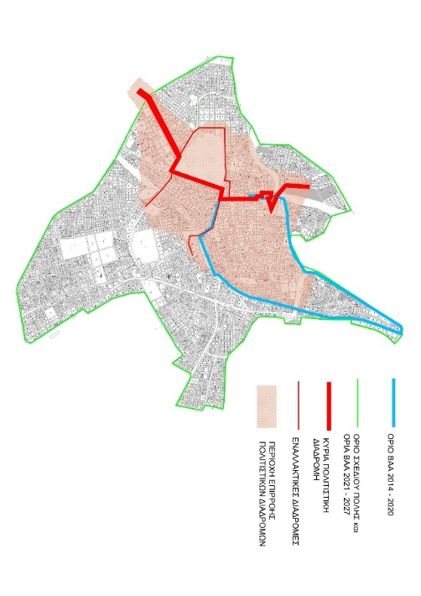 | 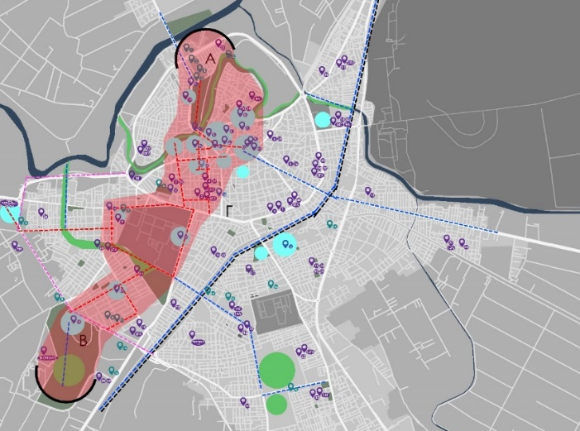
Χάρτης 1: Συσχέτιση Περιοχής Στρατηγικής (ΒΑΑ) Δήμου Λαρισαίων για την Περίοδο 2021 - 2027 με τα Όρια της Περιοχής Παρέμβασης της Περιόδου 2014 – 2020 | Χάρτης 2: Περιοχή Πολιτιστικής Διαδρομής

Στρατηγική, Στόχοι, Ενδεικτικές Δράσεις
Η επικαιροποιημένη Στρατηγική Βιώσιμης Αστικής Ανάπτυξης του Δήμου Λαρισαίων εντάσσεται κυρίως στον Ειδικό Στόχο 5.1 του Προγράμματος «Θεσσαλία» 2021 - 2027. «Ενίσχυση της ολοκληρωμένης και χωρίς αποκλεισμούς κοινωνικής, οικονομικής και περιβαλλοντικής ανάπτυξης, του πολιτισμού, της φυσικής κληρονομιάς, του βιώσιμου τουρισμού και της ασφάλειας στις αστικές περιοχές (ΕΤΠΑ)».
Επιπρόσθετα οι δράσεις που θα προταθούν θα μπορέσουν να αντλήσουν χρηματοδότηση και από άλλες προτεραιότητες του ΠΕΠ, αλλά και άλλων χρηματοδοτικών εργαλείων και ευκαιριών.
Σε πλήρη αρμονία με τις ήδη εν εξελίξει παρεμβάσεις που έχουν ενταχθεί στο Ταμείο Ανάκαμψης στο Πρόγραμμα «ΠΑΡΕΜΒΑΣΕΙΣ ΜΕ ΣΤΟΧΟ ΤΗ ΒΕΛΤΙΩΣΗ ΤΟΥ ΔΗΜΟΣΙΟΥ ΧΩΡΟΥ» υπάρχει μεγάλη ευχέρεια επιλογής από τις επισημαινόμενες στην πρόσκληση της ΕΥΔ Θεσσαλίας ποικίλες ενδεικτικές κατηγορίες έργων και δράσεων από τις οποίες κατά κύριο λόγο θεωρούμε σκόπιμο να αναδειχθούν με αξιοποίηση όλων των κατά περίπτωση μορφών και εργαλείων που προβλέπει το Πρόγραμμα «Θεσσαλία» 2021 – 2027 οι εξής κύριες προτεραιότητες:
- Στρατηγική έξυπνης εξειδίκευσης
- Πράσινο – περιβαλλοντική αναβάθμιση
- Παρεμβάσεις ανάδειξης πολιτιστικής κληρονομιάς και τουριστικών περιοχών
- Υποδομές ποδηλασίας και καθαρών αστικών μεταφορών
- Ενεργειακή αναβάθμιση Δημοτικών Κτηριακών
- Ενίσχυση των υφιστάμενων και νέων φορέων Κοινωνικής Οικονομίας (ΚΑΛΟ)
- Δράσεις ενισχυτικές Νέων Θέσεων Εργασίας (ΝΕΘ) και Νέων Ελευθέρων Επαγγελματιών (ΝΕΕ)
ΕΡΩΤΗΜΑΤΟΛΟΓΙΟ
ΓΙΑ ΤΗΝ ΣΤΡΑΤΗΓΙΚΗ ΒΙΩΣΙΜΗΣ ΑΣΤΙΚΗΣ ΑΝΑΠΤΥΞΗΣ (BAA) 2021 – 2027 ΤΟΥ ΔΗΜΟΥ ΛΑΡΙΣΑΙΩΝ

Ι. Γενικά Στοιχεία

ΑΝ θέλετε, συμπληρώνετε τα στοιχεία σας.
Ονοματεπώνυμο*
E-mail*

ΙΙ. Προτάσεις Έργων / Δράσεων

Συμπληρώστε στις ακόλουθες φόρμες έως τέσσερα (4) προτεινόμενα έργα / δράσεις, και σημειώστε έως δύο (2) έργα / δράσεις που έχετε λάβει γνώση ότι ετοιμάζονται αλλά θεωρείτε πως θα πρέπει να απορριφθούν

 | Φόρμα Προτεινόμενων Έργων / Δράσεων
1 | Τίτλος Προτεινόμενου Έργου / Δράσης
 | Συνοπτική Περιγραφή
2 | Τίτλος Προτεινόμενου Έργου / Δράσης
 | Συνοπτική Περιγραφή
3 | Τίτλος Προτεινόμενου Έργου / Δράσης
 | Συνοπτική Περιγραφή
4 | Τίτλος Προτεινόμενου Έργου / Δράσης
 | Συνοπτική Περιγραφή

 | Φόρμα Απορριπτομμένων Έργων / Δράσεων
1 | Τίτλος Απορριπτόμμενου Έργου / Δράσης
 | Συνοπτική Αιτιολόγηση
2 | Τίτλος Απορριπτόμμενου Έργου / Δράσης
 | Συνοπτική Αιτιολόγηση

